به نام خدا

سوالات پیشنهادی پایان ترم

سوال 1) (مشابه سوال 63 از فصل 10 کتاب اوپنهایم) به کمک رابطه‌ی زیر

$$\log\left(1-u\right)=-\sum_{n=1}^{∞}{\frac{u^{n}}{n}} , \left|u\right|<1$$

عکس تبدیل Z سیگنال های زیر را به دست آورید:

الف) $X\left(z\right)=log⁡(1-4z^{-2})$ هنگامی که $\left|z\right|>2$

ب) $X\left(z\right)=\log\left(1-\frac{1}{3}z\right)$ هنگامی که $\left|z\right|<3$

سوال 2) (سوال 54 از فصل 10 اوپنهایم) برای یک سیگنال علی و گسسته‌ی $x[n]$ ثابت کنید:

$$x\left[1\right]=\lim_{z→∞}{z\left\{X\left(z\right)-x\left[0\right]\right\}}$$

سوال 3) (سوال 47 فصل 10 اوپنهایم) اطلاعات زیر در مورد یک سیستم زمان گسسته‌ی LTI با ورودی $x[n]$ و خروجی $y[n]$ داده شده است:

* اگر $x\left[n\right]={\left(-2\right)}^{n}$ آنگاه $y\left[n\right]=0$
* اگر $x\left[n\right]={\left(\frac{1}{2}\right)}^{n}u\left[n\right]$ آنگاه $y\left[n\right]=δ\left[n\right]+a{\left(\frac{1}{4}\right)}^{n}u[n]$

الف) مقدار a را بیابید.

ب) خروجی این سیستم را هنگامی که $x\left[n\right]=1$ باشد پیدا کنید.

سوال 4) سه سیستم در شکل 1 با نمودار صفر و قطب تبدیل Z مشخص شده اند:

الف) کدام سیستم ها می توانند علی و پایدار باشند؟ برای سیستم هایی که چنین ویژگی ای دارند، پاسخ حوزه‌ی زمان را به دست آورید.

ب) برای سیستم شکل 1-پ، یک پاسخ زمانی پایدار آن را به دست آورید و علی بودن آن را تحقیق کنید.

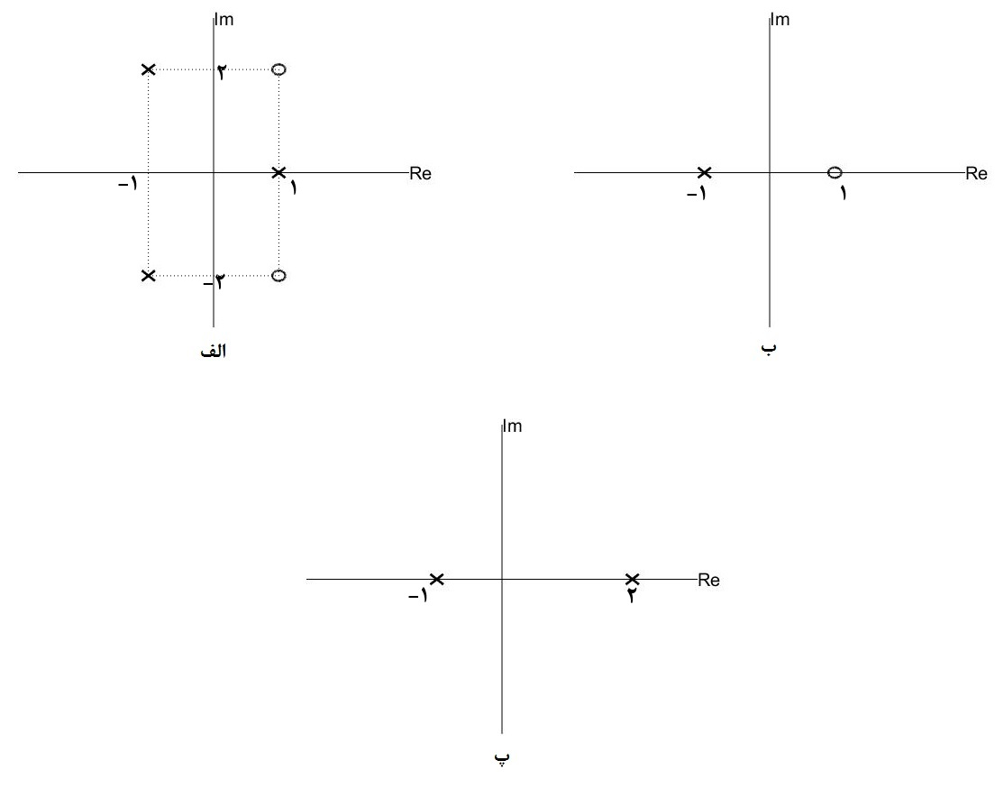شکل 1

سوال 5) در شکل 2، سه سیستم به صورت سری (پشت سر هم) قرار گرفته اند:

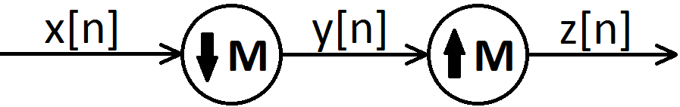

رابطه‌ی ورودی-خروجی این سیستم ها به صورت زیر است:

$$y\left[n\right]=x[Mn]$$

$$z[n]=\left\{\begin{aligned}y\left[\frac{n}{M}\right] , &M=nl \\ 0 , &M≠nl\end{aligned}\right.$$

که $M$ یک عدد طبیعی دلخواه و بزرگتر از 1 است. هم چنین فرض کنید که $x[n]$ دارای تبدیل فوریه‌ی زیر باشد:

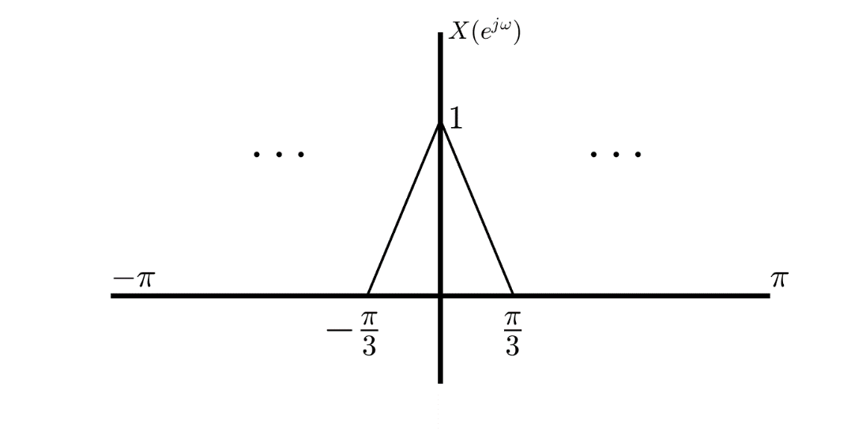

به ازای $M=2$، $Y\left(e^{jω}\right)$ و $Z\left(e^{jω}\right)$ را رسم کنید.

سوال 6) به کمک دوگانی، ضرایب سری فوریه‌ی سیگنال زیر را بیابید:

$$x\left(t\right)=\frac{3}{5-4\cos{t}}$$